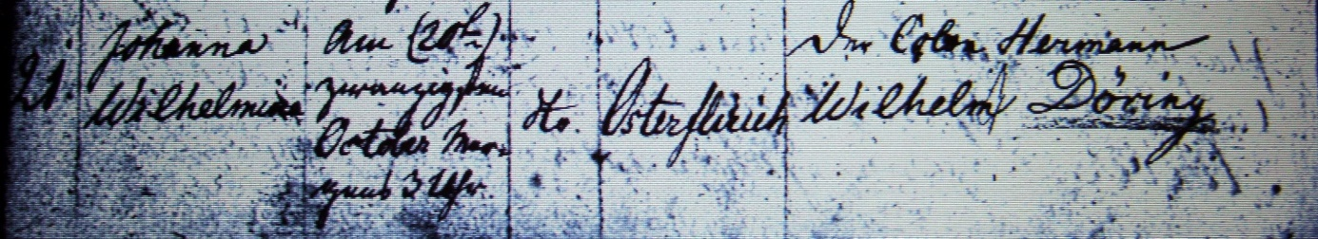

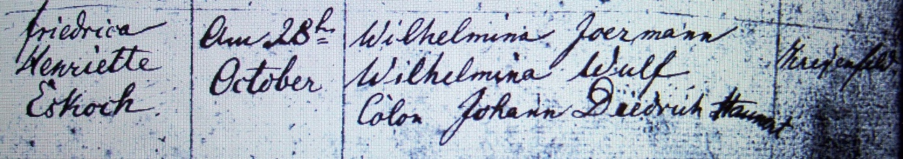

Kirchenbuch Flierich 1821; ARCHION-Bild 71 in „Taufen 1810 – 1855“
Abschrift:
„21; Johanna Wilhelmina; Geburtsdatum: 20ten October morgens 3 Uhr; dto. (ehelich, KJK) Wohnort: Osterflierich; Vater: der Colon Hermann Wilhelm Döring; Mutter: Friederica Henriette Eskoch; Taufdatum: am 28ten October; Taufzeugen: Wilhelmina Joermann, Wilhelmina Wulf, Colon Johann Diedrich Haunert; Pfarrer: Kreyenfeld“.

